Elektronik


Modellbahn ESU Lok-Decoder
- Anschluss LEDs an ESU Decoder
- Pin Blegung ESU Decoder LOPI 5
- Kupplungswalzer einrichten mit ESU Lokpilot

Modellbahn-Anlage.de Digitaldecoder

Programmieren der Decoder mit MyAVR
- Einstellung der FuseBits mit MyAVR für Modellbahn Decoder
- Programmierung der Weichen- und Signaldecoder per DCC Adresse

Bauteile
- Verstärker ICs

IP-Steckdosen
Zum besseren Schlaten der Trafos, … an der Modellbahn verwenden wir IP-Steckdosen, die aus dem TrainController heraus gesteruert werden können. Dies geschieht über Batch-Files.
- IP-Steckdosen an der Modellbahn

Platinen
- Unsere Platinenhersteller
- Platine für Lokdecoder
- Sonderlösung für dänische Signale

Arduino
- Arduino Shield
- Arduino Schaltungen

Andere Mikrocontroller mit Arduino programmieren
Eine Liste der Bibliotheken gibt es hier: https://github.com/arduino/Arduino/wiki/Unofficial-list-of-3rd-party-boards-support-urls

ATtiny mit Arduino
- ATtiny Cores für Arduino IDE 1.8.x einrichten
- ATtiny mit Arduino IDE und Arduino als ISP bespielen
- ATtiny mit Arduino IDE und USB ISP bespielen

Ardu-Block
- http://arduino-basics.com/ardublock/ardublock-herunterladen/
- https://www.kreativekiste.de/ardublock-arduino-grafisch-programmieren

ESP32 mit Arduino
- ESP32 in Arduino IDE einrichten
- ESP32 Steckdose schalten

BASCOM
- BASCOM AVR
- BASCOM Befehle
- bascom-assembler
- BASCOM Tipps & Tricks
- BASCOM Beispielprogramme
- Programmier-Geräte an BASCOM anschließen

Programmer

STK500
- STK500 am PC/Laptop anschließen
- Programmierung von ATtiny13 ff. am STK500

Waveshare ATMEL AVR Programmer
Link: Amazon
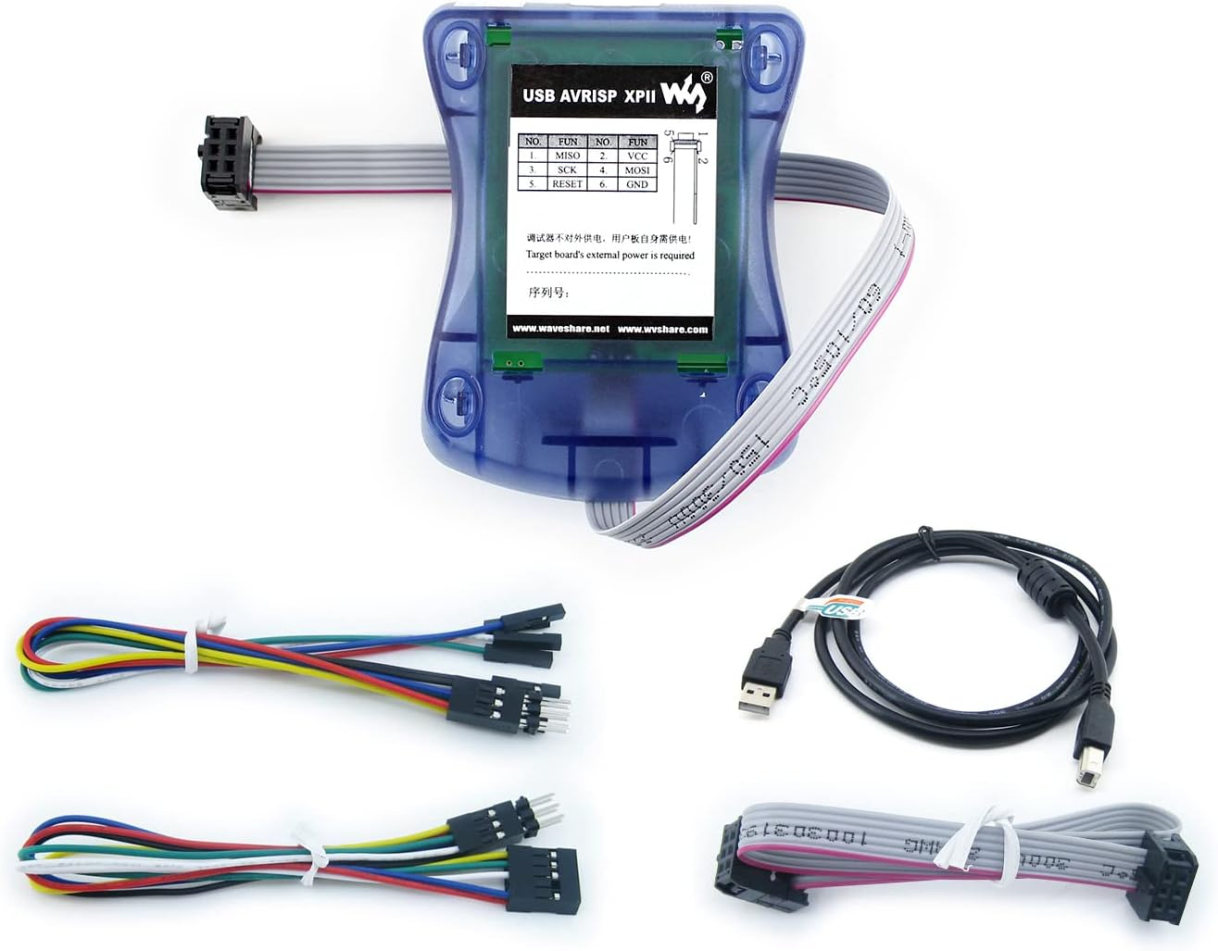

Diamex USB-ISP-Stick AVR-Programmieradapter
Link: Amazon
Link: Hersteller
DIAMEX allgemeine Einstellungen: DIAMEX-AVR
In BASCOM einrichten: diamex-usb-isp-stick-avr-programmieradapter
In der Arduino IDE einbinden: DIAMEX-AVR in Arduino-IDE 2.x einrichten
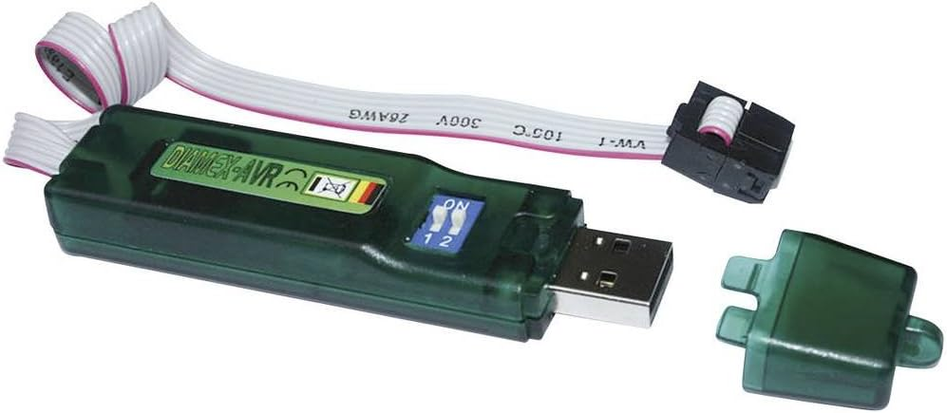

SINKR PIC Programmierset PICKIT3.5
Link: Amazon
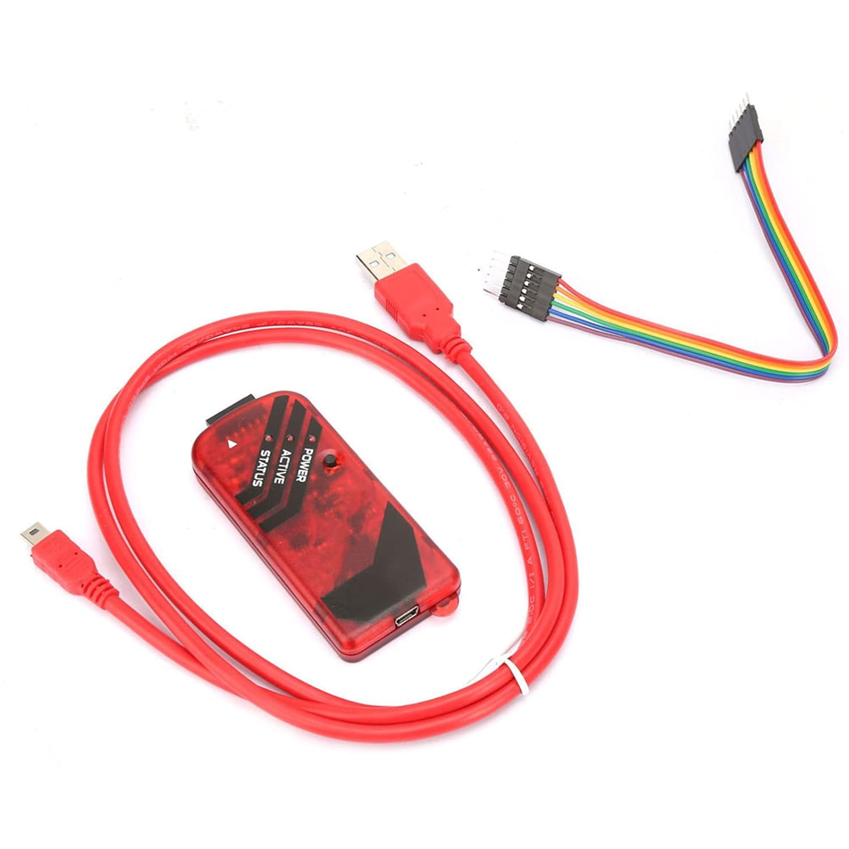

PIC
- Einsteig in PIC Programmierung
- Unterschiedliche PIC Controller und ihre Anschlüsse
- PIC Programmiergerät KIT 3.5
- OSCCAL

Zubehör
- Motoren
- LEDs
- Stromverteilung in den Abschnitten

Schaltungen
- Über einen AUX-Ausgang 2 Schlusslichter steuern

LEDs
- SMD LEDs für Lauflicht richtig polen (z.B. Kirmes)

